ИЗСЛЕДВАНЕ НА НАСИЛИЕТО, ОСНОВАНО НА ПОЛ
EU-GBV, 2021

Насилието има много форми - от физическо и сексуално насилие, които най-често се свързват с него, до пренебрегване, обиди, заплахи, тормоз и друго психическо насилие.
Обществото и изследователите се интересуват да знаят каква е истинската природа на насилието, къде и кога се случва, колко често, кои са извършителите. Важни са характеристиките на пострадалите от насилие, пряко или непряко, и какви са краткосрочните и дългосрочните последици за отделните хора и за обществото като цяло.
В отговор на все по-нарастващата необходимост от статистически данни за разпространението на насилието над жени Националният статистически институт се включи в работата по проект, иницииран от Европейската комисия, за провеждане на изследване и осигуряване на такава информация. Целта е чрез използването на единна методология и хармонизиран инструментариум да се осигурят надеждни, сравними, представителни данни за разпространението, честотата, интензитета и тежестта на насилието над жени на национално ниво и в страните - членки на Европейския съюз. Събраната информация може в значителна степен да допълни тази от съществуващите административни източници - като полицейската, съдебната или статистиката на Прокуратурата.
Изучава се разпространението на следните видове насилие: психическо, сексуално и физическо насилие (включително заплахи), преследване, сексуален тормоз на работното място, насилие в детството. Осигурява се така важната информация за връзката с извършителите - интимни партньори (настоящи и бивши); лица, членове на домакинството; други лица.
Изследването е проведено в периода ноември 2021 - февруари 2022 г. сред жени на възраст 17 - 84 години. Основният метод за събиране на данните е интервю „лице в лице“ с помощта на таблет (CAPI). Поради чувствителния характер на темата за улеснение на респондентите и предвид епидемичната обстановка в страната по време на работата на терен, за първи път НСИ приложи и метод на самоанкетиране чрез уеб-базирано приложение (CAWI).
Излъчена е представителна за страната извадка от 8 240 обикновени домакинства, в които има поне една жена на възраст 18 - 74 години. В съответствие с методологията от генералната съвкупност са изключени институционализираните домакинства, като пансиони и общежития, институции за предоставяне на социални услуги, затвори и т.н. Изследването е проведено на принципа на доброволното участие и съгласие. Интервюирана е само по една жена в домакинство в съответната възрастова група. Успешно анкетирани са 5 580 жени, като относителният дял на отговорилите е 77.4 %.
В зависимост от естеството на въпросите периодът, за който се отнасят данните, е различен - последните 12 месеца, последните 5 години, през целия живот или от 15-годишна възраст до момента на провеждане на интервюто (като възрастни). Изборът за този наблюдаван период е направен така, че да се получат максимално достоверни отговори. Периодът е от съществено значение и при коректното отнасяне на преживяването по вид на насилието и в зависимост от извършителя, в случаите когато една жена е била жертва на повече от един вид насилие от повече от един извършител.
Всички представени разпределения са на базата на субективната оценка на анкетираните лица и не са изисквани документи, удостоверяващи верността на отговорите.
Изчислените индикатори се отнасят за нежелани преживявания от жени, след навършване на 15-годишна възраст, освен в случаите, в които е указана специфична възраст или по отношение на насилие в детството. Индикаторите за насилие от интимен партньор се отнасят за целия период от време от началото на интимните отношения независимо на каква възраст са били.

Жени, преживели физическо насилие (включително заплахи) и сексуално насилие, независимо от извършителя

Насилието над жени най-често се свързва с физическото или сексуално такова. Съгласно методологията на изследването физическото насилие е умишлено поведение с цел причиняване на страдание и пораждащо страх чрез прилагане на пряка физическа сила, водещо до телесна болка и/или нараняване. Сексуалното насилие е умишлено поведение с цел принуждаване към отношения от сексуален характер чрез физическа сила или принуда без съгласие на лицето. Включва се всякакъв вид вредно или нежелано поведение, включително каквото и да е действие, което лицето намира за унизително.
Резултатите от изследването показват, че 11.9% от жените на възраст 18 - 74 г. са преживели поне един от двата вида насилие някога през живота си като възрастни, без значение кой е извършителят и каква е връзката им с него/ нея. Физическото насилие, включително заплахи за такова, е по-разпространено (8.5%) в сравнение със сексуалното (3.4%).
Младите жени по-често споделят за своите нежелани преживявания. С нарастване на възрастта относителният дял на жените, преживели физическо или сексуално насилие, независимо от извършителя, намалява (фиг. 1).

Фиг. 1. Относителен дял на жените, преживели физическо насилие (включително заплахи) или сексуално насилие, независимо от извършителя, по възрастови групи
(EU-GBV, 2021)

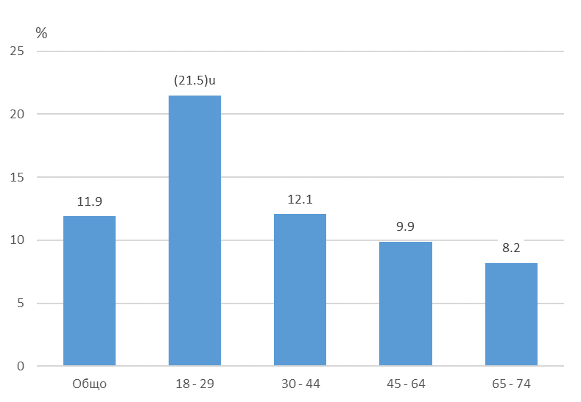

В зависимост от това кога се е случил последният епизод на един от двата вида насилие, разпространението е следното:
- През последните 12 месеца - сред 2.9% от жените на възраст 18 - 74 години;
- През последните 5 години - сред 5.9%;
- През целия живот като възрастен - сред 11.9%.

Жени, преживели насилие от интимен партньор

Един от най-честите извършители на насилие над жени е техният интимен партньор. Съгласно методологията на изследването насилието от интимен партньор включва нежелани преживявания с настоящ и/или бивш/и партньор/и, като се обхващат психическо, сексуално и физическо насилие (включително заплаха).
Данните от изследването показват, че 20.5% от жените на възраст 18 - 74 г. в страната, които в момента имат или някога са имали партньор, са преживели един или повече случаи на насилие от интимен партньор (фиг. 2). Младите жени (на възраст между 18 и 29 години) са изложени на най-голям риск от насилие от интимен партньор в сравнение с жените от други възрастови групи. Всяка трета жена на възраст 18 - 29 г. е била насилвана от настоящ или бивш партньор (36.3%). Сред жените на възраст 30 - 44 г. относителният дял на преживелите насилие от партньор е 22.5%. С нарастване на възрастта делът на жените, които споделят за този тип преживявания намалява до 13.9% в групата 65 - 74 години.

Фиг. 2. Относителен дял на жените, преживели насилие от интимен партньор,
по възрастови групи
(EU-GBV, 2021)

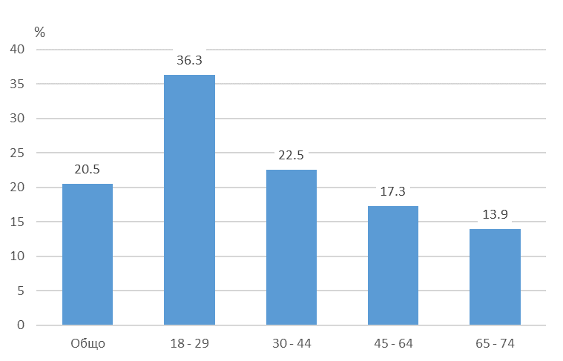

Резултатите от изследването показват, че сред видовете насилие, причинено от интимен партньор, най-разпространено е психическото насилие (фиг. 3). От всички жени, които имат или някога са имали партньор, 19.4% са пострадали от такова насилие. Физическо насилие от интимни партньори са преживели 7.1% от жените, а 9.3% споделят за преживяно физическо или сексуално насилие от страна на настоящи и/или бивши партньори.

Фиг. 3. Относителен дял на жените, преживели насилие от интимен партньор,
по видове насилие
(EU-GBV, 2021)

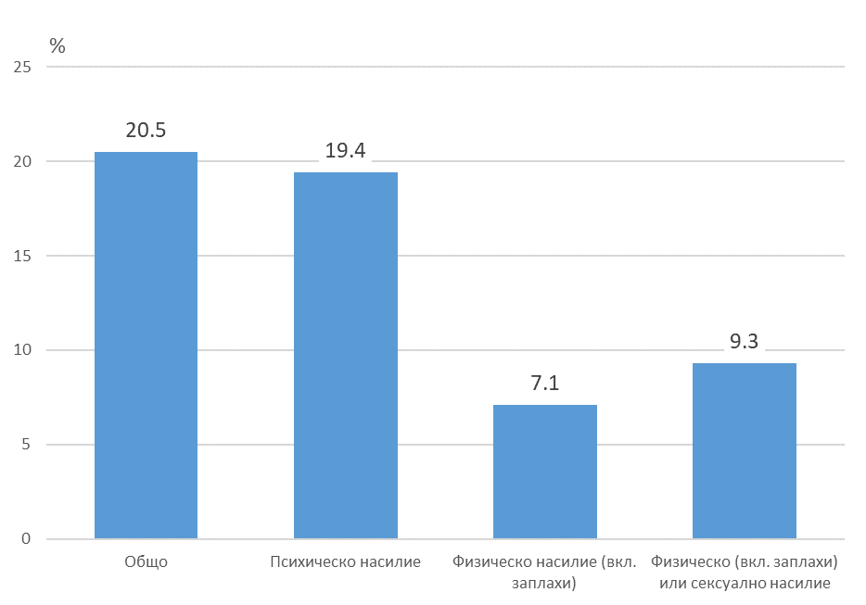

В зависимост от това кога се е случил последният епизод на насилие от интимен партньор, данните показват, че една от десет жени (10.1%) на възраст 17 - 84 г. е била подложена на насилие през петте години преди проучването, а 4.6% са преживели такова насилие през 12-те месеца преди проучването (фиг. 4).

Фиг. 4. Относителен дял на жените, преживели насилие от интимен партньор,
по последен епизод на насилие
(EU-GBV, 2021)

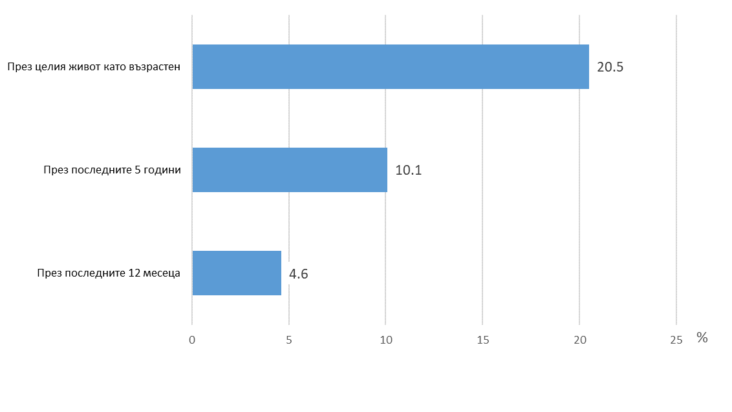

Жени, преживели насилие от лице, което не е бивш или настоящ партньор

Настоящото изследване е източник на информация както за разпространението на нежелани преживявания с интимни партньори, така и за преживявания с други лица. Включват се заплахи, физическо или сексуално насилие, извършено от познат, приятел, колега, непознат, съсед, независимо дали е мъж или жена. Особеност е, че насилието се е случило след навършване на 15-годишна възраст на анкетираното лице.
По данни от изследването 5.9% от жените на възраст 18 - 74 г., през целия си живот като възрастни, са преживели физическо насилие (включително заплахи) или сексуално насилие от лица, различни от партньора им. Преобладават пострадалите от физическо насилие (включително заплахи) жени - 3.5%, докато пострадали от сексуално насилие са 2.4%, в това число от изнасилване - 1.5%.
Както по отношение на насилието от интимен партньор, така и при насилието от лице, което не е партньор, разпространението намалява с увеличаване на възрастта на жените (фиг. 5). Сред жените на възраст 30 - 44 г. 5.5% са пострадали от физическо или сексуално насилие от лице, което не е техен партньор, през целият им живот като възрастни. Най-нисък е делът на пострадалите жени сред тези на възраст 65 - 74 години. С особено внимание трябва да се анализират данните за най-младите, на възраст 18 - 29 г. тъй като предвид извадковия характер на изследването данните са с ниска надеждност.

Фиг. 5. Относителен дял на жените, преживели насилие от лице, което не е бивш
или настоящ партньор, по възрастови групи
(EU-GBV, 2021)
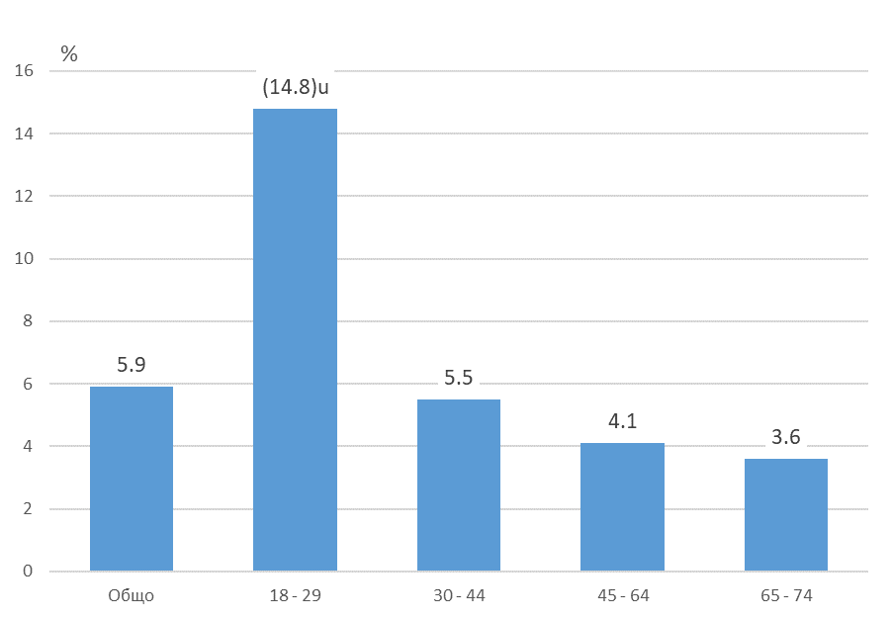

В зависимост от това кога се е случил последният епизод на насилие разпространението е както следва:
- 2.1% от жените са преживели насилие през последните 12 месеца;
- 3.4% - през последните 5 години;
- 5.9% - през целият им живот като възрастни след навършване на 15-годишна възраст (включително случаи, когато периодът не е уточнен).

Физическо или сексуално домашно насилие

Домашното насилие включва всеки акт на физическо, сексуално, психическо или икономическо насилие, както и опит за такова в семейството или домашна среда. Включват се членове на семейството, интимни партньори и лица, които живеят или са живели в едно и също домакинство с пострадалото лице, когато е настъпило насилието. Данните от изследването позволяват да бъдат изчислени индикатори, характеризиращи физическото (включително заплахи) и сексуалното насилие, извършено от член на домакинството на пострадалата жена.
В зависимост от извършителя, периодът, за който се отнасят данните е различен – когато респондентът е преживял насилие от интимен партньор, се обхваща времето от момента на партньорството, а когато преживяното насилие е от лице, различно от партньор - периода от навършването на 15-годишна възраст на жената до момента на проучването.

Почти всяка десета жена на възраст 18 - 74 г. в страната (9.5%) споделя за преживяно физическо (включително заплахи) или сексуално насилие от лица в домакинството, като 6.9% са преживели физическо насилие (включително заплахи), а 2.6% - сексуално.
Във възрастовата група от 18 до 29 години, 16.2% от жените са преживели насилие в семейството или домашната среда. С нарастване на възрастта, относителният дял на жените, които споделят за преживяно такова домашно насилие, намалява до 6.8% в групата от 65 до 74 години (фиг. 6).

Фиг. 6. Относителен дял на жените, преживели физическо или сексуално домашно насилие,
по възрастови групи
(EU-GBV, 2021)

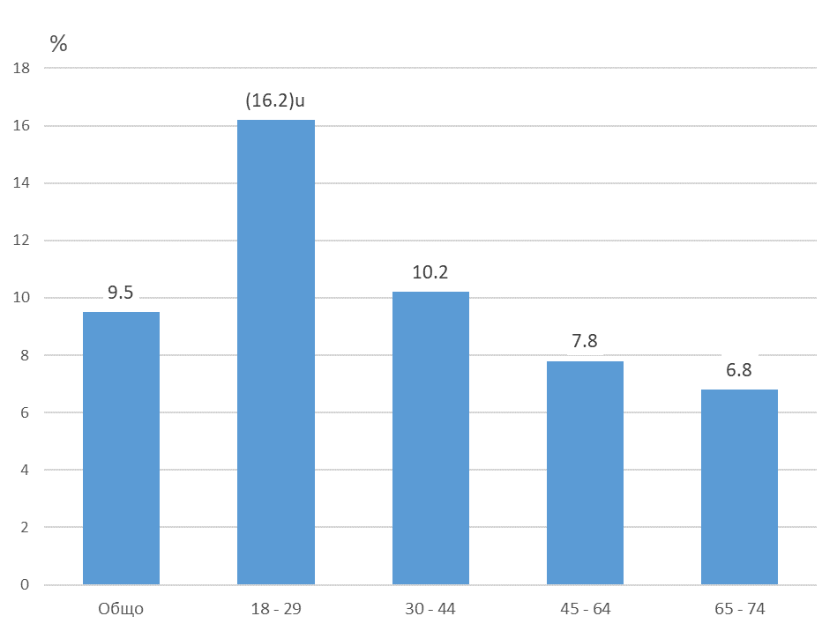

Сексуален тормоз на работното място

Сексуалният тормоз на работното място включва всяка форма на нежелано вербално или физическо поведение от сексуален характер, от страна на лице в работна среда, водещо до нарушаване достойнството на човек, обида или унижение, като неуместни погледи, докосвания, коментари, шеги, предложения или покани. Извършител може да бъде всяко лице, което има професионални отношения с пострадалата жена - ръководител, колега, както и лице, което не е служител, например клиент, пациент, доставчик и др.
Данните от изследването показват, че 12.2% от жените на възраст 18 - 74 години в страната са преживели сексуален тормоз на работното място от мъж през целия си професионален живот. Относителният дял на жените, преживели сексуален тормоз от страна на мъже колеги е 5.3%, а от мъж на ръководна позиция - 1.4%. Най-голям е делът на жените, преживели сексуален тормоз на работното място от други мъже (10.7%), което включва случаите, когато не са посочени конкретните професионални отношения с извършителя (фиг. 7).

Фиг. 7. Относителен дял на жените, преживели сексуален тормоз на работното място, по видове извършители
(EU-GBV, 2021)

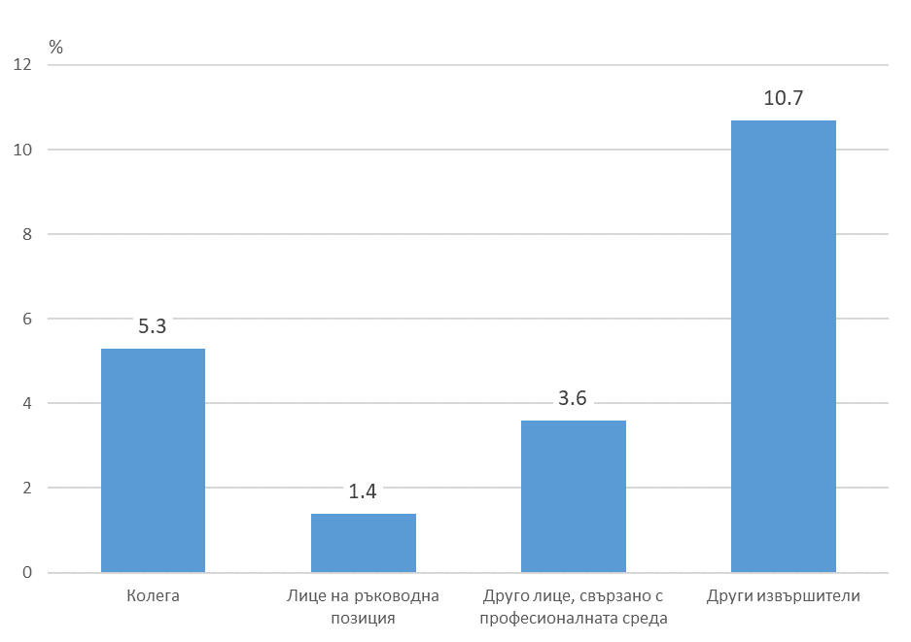

Насилие в детството

Насилието срещу деца се отнася до физическото, сексуално или емоционално насилие. Среща се в различна среда, включително в дома на детето, училището, общността или интернет. Извършител може да бъде всяко лице - член на семейството или роднина, учител, семеен приятел, съсед, непознат или други деца. Наличието на такова насилие причинява вреда, болка или унижение на децата и играе огромна роля за благосъстоянието и развитието им като възрастни.
Резултатите от изследването показват, че 28% от жените на възраст 18 - 74 г. в детството си са преживяли физическо или емоционално насилие от един от двамата родители. Емоционално насилие се причинява по-често от бащата (26.1%) от колкото от майката (23%). Несъществена е разликата по отношение на преживяното от родителите физическо насилие в зависимост от извършителя. От майката е причинено за 3.1% от жените, а от бащата - 3.5%.

Информираност за услуги за подкрепа на жертви на насилие

Наличието на мрежа от услуги за жени, преживели насилие или в риск от насилие и информираността за достъпа до тях е съществена част от подкрепата на жертвите. В рамките на изследването е оценена информираността на жените за съществуването на телефонни линии, на които могат да потърсят подкрепа и закрила, както и за съществуването на кризисен център за жертви на домашно насилие и възможностите за получаване на безплатна правна помощ.
Резултатите от изследването показват, че единният номер за спешни повиквания 112, който е достъпен 24 часа, 7 дни в седмицата и е безплатен, е разпознаваем за 91.1% от жените на възраст 18 - 74 години. Значително по-малка част от тях (36.4%) са информирани за съществуването на друга национална гореща телефонна линия за подкрепа на пострадали от насилие, като например управляваната от Фондация „Асоциация Анимус“. Повече от половината анкетирани жени (55.9% ) са запознати, че в страната съществуват кризисни центрове за жертви на домашно насилие, които предоставят безплатно настаняване и прием на деца. Едва 29.5% от жените на възраст 18 - 74 години са чували за възможността за оказване на безплатна правна помощ за жертви на сексуално насилие в страната (фиг. 8).

Фиг. 8. Информираност за услуги за подкрепа на жертви на насилие
(EU-GBV, 2021)

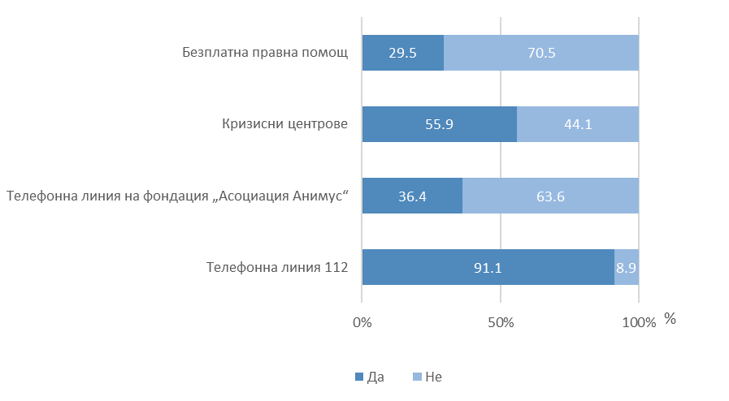

Субективна оценка за разпространението на насилието от интимен партньор

Изследването е източник и на информация за общото субективно мнение доколко разпространено е насилието от интимен партньор в страната, измерено по отделно за насилието над жените и мъжете. Резултатите показват, че 64.9% от жените на възраст 18 - 74 г. считат, че насилието над жени от страна на интимните им партньори в България се среща много или доста често (фиг. 9). Когато въпросът се отнася за насилието над мъже от интимните им партньори този дял е 12.1% (фиг. 10).

Фиг. 9. Субективна оценка на разпространението на насилието
над жени от интимен партньор
(EU-GBV, 2021)

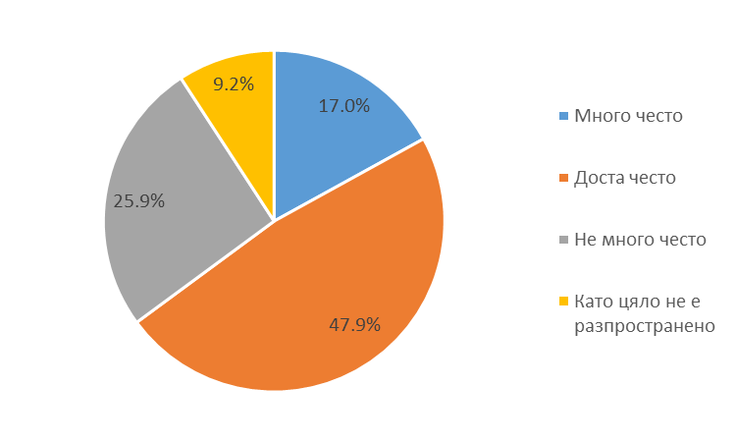

Фиг. 10. Субективна оценка на разпространението на насилието
над мъже от интимен партньор
(EU-GBV, 2021)

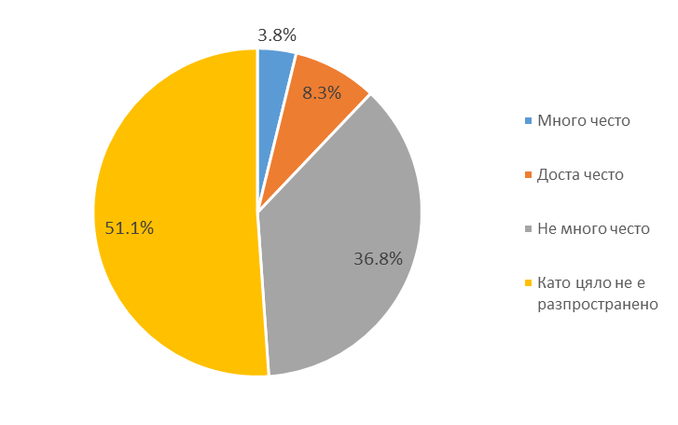

Методологични бележки

Целта на „Изследването на насилието, основано на пол“ е, чрез използването на единна методология и хармонизиран инструментариум, да се осигурят надеждни, сравними и представителни данни за всички видове насилие, обхванати от проучването, както и за честотата и интензивността на преживяното, на национално ниво и във всички страни от Европейския съюз. Резултатите от изследването осигуряват актуални статистически данни за разпространението на насилието над жени.
Изследването е проведено в периода ноември 2021 - февруари 2022 г. сред жени на възраст 17 - 84 години. Основният метод за събиране на данни е интервю „лице в лице“ с помощта на таблет (CAPI). Поради чувствителния характер на темата за улеснение на респондентите и предвид епидемичната обстановка в страната по време на работата на терен, за първи път НСИ приложи и метод на самоанкетиране чрез уеб-базирано приложение (CAWI).
Обхваната е представителна за страната извадка от 8 240 обикновени домакинства, в които има поне една жена на възраст 18 - 74 години. В съответствие с методологията на изследването от генералната съвкупност са изключени институционализираните домакинства, като пансиони и общежития, институции за предоставяне на социални услуги, затвори и т.н.
Изследването е проведено на принципа на доброволното участие и съгласие, като е интервюирано само по едно лице в домакинство. Успешно анкетирани са 5 580 жени, като относителният дял на отговорилите е 77.4 %.

Обект на наблюдение са жени на възраст между 18 и 74 навършени години, членове на обикновени домакинства.
Метод на анкетиране - комбиниран, интервю „лице в лице“ чрез таблет (CAPI) или самоанкетиране чрез уеб-базирано приложение (CAWI).

Обхващат се следните видове насилие:
- Физическо насилие - умишлено поведение с цел причиняване на страдание и пораждащо страх, чрез прилагане на пряка физическа сила, водещо до телесна болка и/или нараняване.
- Психическо насилие - умишлено поведение с цел вреда на психическата цялост на човек чрез принуда или заплахи от страна на интимен партньор. Този тип насилие включва набор от поведения, които обхващат актове на емоционално насилие и контролиране на поведението.
- Икономическо насилие - умишлено поведение с цел контрол и/или ограничаване достъпа на човек до финансови ресурси, собственост, пазар на труда и образование от страна на интимен партньор. Както и контрол и/или ограничение при вземането на решения, свързани с икономическото състояние.
- Сексуално насилие - умишлено поведение с цел принуждаване към отношения от сексуален характер чрез физическа сила или принуда, без съгласие на лицето. Включва се всякакъв вид вредно или нежелано сексуално поведение, като изнасилване, опит за изнасилване, принуда на друго лице да участва в действия от сексуално естество с трето лице и други действия (докосване без съгласие, каквото и да е действие, което лицето намира за унизително).
- Домашно насилие - всеки акт на физическо, сексуално, психическо, емоционално или икономическо насилие, както и опитът за такова насилие, в семейството или домашна среда. Домашната среда включва членове на семейството, интимни партньори и лица, които живеят или са живели в едно и също домакинство с жертвата, когато е настъпило насилие.
- Сексуален тормоз на работното място - всяка форма на нежелано вербално или физическо поведение от сексуален характер, от страна на лице в работна среда, водещо до нарушаване достойнството на човек, обида или унижение. Например неуместни погледи, докосвания, коментари, шеги, предложения, покани от лица с работни взаимоотношения.
- Насилие в детството - обхваща следните преживявания преди навършване на 15-годишна възраст: психическо или физическо насилие, извършено от родители; сексуално насилие, извършено от което и да е лице; случаи на насилие между родителите. Родители са биологични, доведени или приемни родители, други лица, отговорни за отглеждането и възпитанието, заемащи „фигурата на родители“.

Излъчване на извадка
За провеждане на изследването е използвана тристепенна гнездова извадка, районирана по административни области и местоживеене (град, село). В резултат на това са формирани 56 страти (поотделно за 28-те области, и за градското, и за селското население). На първата степен са избрани преброителни участъци, на втората - обикновени домакинства с жени на възраст 18 - 74 години; на третата степен – една жена на възраст 18 - 74 години в домакинство.

Стохастична точност на резултатите на някои основни индикатори
Стохастичната точност на получените резултати от извадката се оценява чрез изчислените стохастични грешки, с които са обременени оценките, получени от реализирания обем на извадката, средния брой анкетирани лица в едно гнездо и обема на генералната съвкупност. Чрез тези стохастични грешки се определя отклонението на показателите, получени от извадката, от същите параметри на генералната съвкупност.

Индикатор | Брой респонденти - n  (непретеглени) | Оценка - относителен дял - p  (претеглена) | Стандартна грешка на оценката - SE | Доверителен интервал |  | Дизайн ефект  deff
 |  |  |  | 95% долна граница, в проценти | 95% горна граница, в проценти | Дизайн ефект  deff
Относителен дял на жените, преживели психическо насилие от интимен партньор
Общо | 5451 | 19.4 | 0.9 | 17.7 | 21.1 | 2.665
Относителен дял на жените, преживели физическо насилие (включително заплахи) от интимен партньор
Общо | 5451 | 7.1 | 0.6 | 5.9 | 8.3 | 2.878
Относителен дял на жените, преживели сексуално насилие от интимен партньор
Общо | 5451 | 2.2 | 0.3 | 1.5 | 2.9 | 2.949
Относителен дял на жените, преживели физическо насилие (включително заплахи) или сексуално насилие от интимен партньор
Общо | 5451 | 9.3 | 0.7 | 7.9 | 10.7 | 3.323
Относителен дял на жените, преживели психическо, физическо (включително заплахи) или сексуално насилие от интимен партньор
Общо | 5451 | 20.5 | 1.0 | 18.6 | 22.4 | 3.133
Относителен дял на жените, преживели физическо насилие (включително заплахи) от лице, което не е бивш или настоящ партньор
Общо | 5580 | 3.5 | 0.4 | 2.7 | 4.3 | 2.741
Относителен дял на жените, преживели сексуално насилие от лице, което не е бивш или настоящ партньор
Общо | 5580 | 2.4 | 0.4 | 1.6 | 3.3 | 4.432
Относителен дял на жените, преживели физическо насилие (включително заплахи) или сексуално насилие от лице, което не е бивш или настоящ партньор
Общо | 5580 | 5.9 | 0.7 | 4.6 | 7.3 | 4.696
Относителен дял на жените, преживели физическо насилие (включително заплахи), независимо от извършителя
Общо | 5580 | 8.5 | 0.6 | 7.4 | 9.6 | 2.287
Относителен дял на жените, преживели сексуално насилие, независимо от извършителя
Общо | 5580 | 3.4 | 0.5 | 2.5 | 4.4 | 3.697
Относителен дял на жените, преживели физическо насилие (включително заплахи) или сексуално насилие, независимо от извършителя
Общо | 5580 | 11.9 | 0.8 | 10.4 | 13.4 | 3.179

Повече информация и данни от „Изследване на насилието, основано на пол“ могат да се намерят на сайта на НСИ (www.nsi.bg), раздел „Правосъдие и престъпност“.

Поради извадковия характер на изследването, данните във възрастова група 18 - 29 г. са с ниска надеждност.
Психическото насилие се наблюдава само при партньорски взаимоотношения и обхваща набор от поведения, включващи емоционално насилие и контролиране на поведението като: омаловажаване и унижение; забрана на респондента да се вижда с приятели, родители или роднини; забрана да се занимава с хобита; забрана на респондента да напуска къщата без разрешение или заключване на респондента; заплаха за нараняване на децата на респондента или други хора, близки на респондента; заплаха за отнемане на децата на респондента или лишаване от родителски права; заплаха за самонараняване, в случай на раздяла и др.
Поради извадковия характер на изследването, данните във възрастова група 18 - 29 г. са с ниска надеждност.
Поради извадковия характер на изследването, данните във възрастова група 18 - 29 г. са с ниска надеждност.
Въпросите се отнасят за целия период, през който жените са работили.
Лице на подобна позиция/ниво в организацията, с което респондентът работи или е работил.
Включват се само извършители мъже.

